《大话设计模式 Java溢彩加强版》勘误

## 加粗大字体必需修改，小字体属于是无伤大雅的小错，可以不修改。

## 给您添麻烦了，真心抱歉！

## 第一次印刷后的所有勘误

* P12，第一段最后，可以用base关键字。其中“base”改成“super”。
* P23，第四行。“不能有修饰符，比如public、private等”改为“不能有除 public外其他修饰符”。
* P44、45、47，一共有四处字写错。UML类图中，“新城代谢”应该改为“新陈代谢”。
* P112，最下方代码，接口的方法增加参数String operType，改成下面样子



* P115，第三段。“当只有一个工厂时，就是简单工作模式，”,其中“作”改成“厂”。
* P185，图要修改一条线。

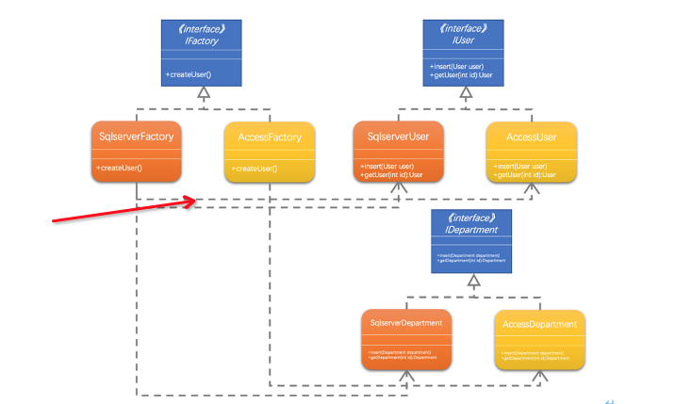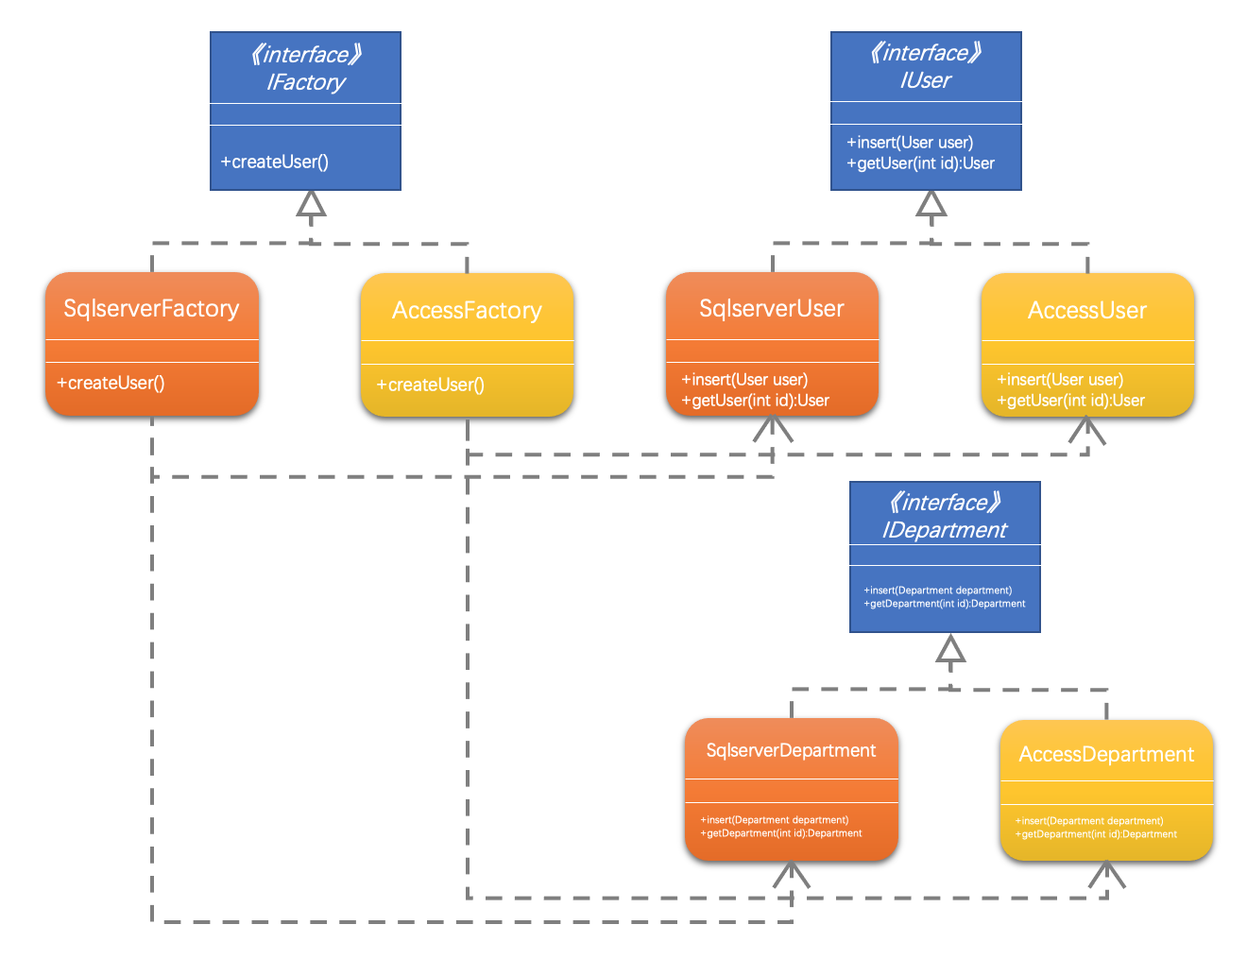

* P188，图要修改一条线

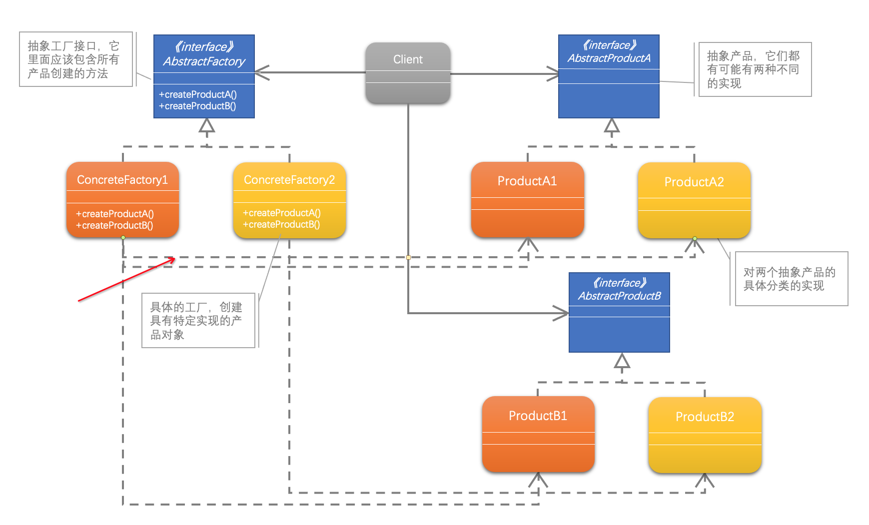 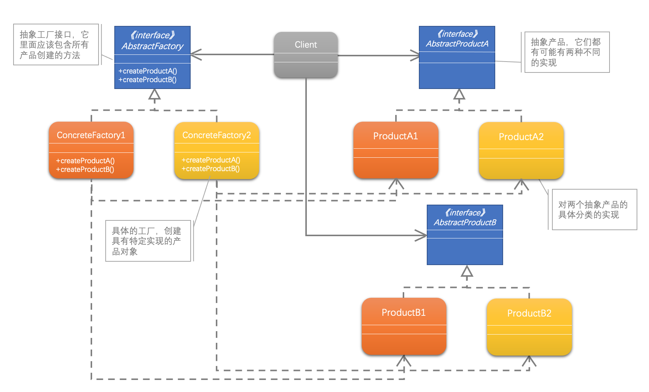

* P337，图要修改一条线

 

## 第二次印刷后的所有勘误

* P12，第一段最后，可以用base关键字。其中“base”改成“super”。
* P40，第9行，“比如可以算210=？”，将“210”改成“210”
* P44、45、47，一共有四处字写错。UML类图中，“新城代谢”应该改为“新陈代谢”。
* P112，最下方代码，接口的方法增加参数String operType，改成下面样子



* P115，第三段。“当只有一个工厂时，就是简单工作模式，”,其中“作”改成“厂”。
* P266，第一张图。右侧“手机品牌M通讯录”和“手机品牌M游戏”，将“M”改成“N”。

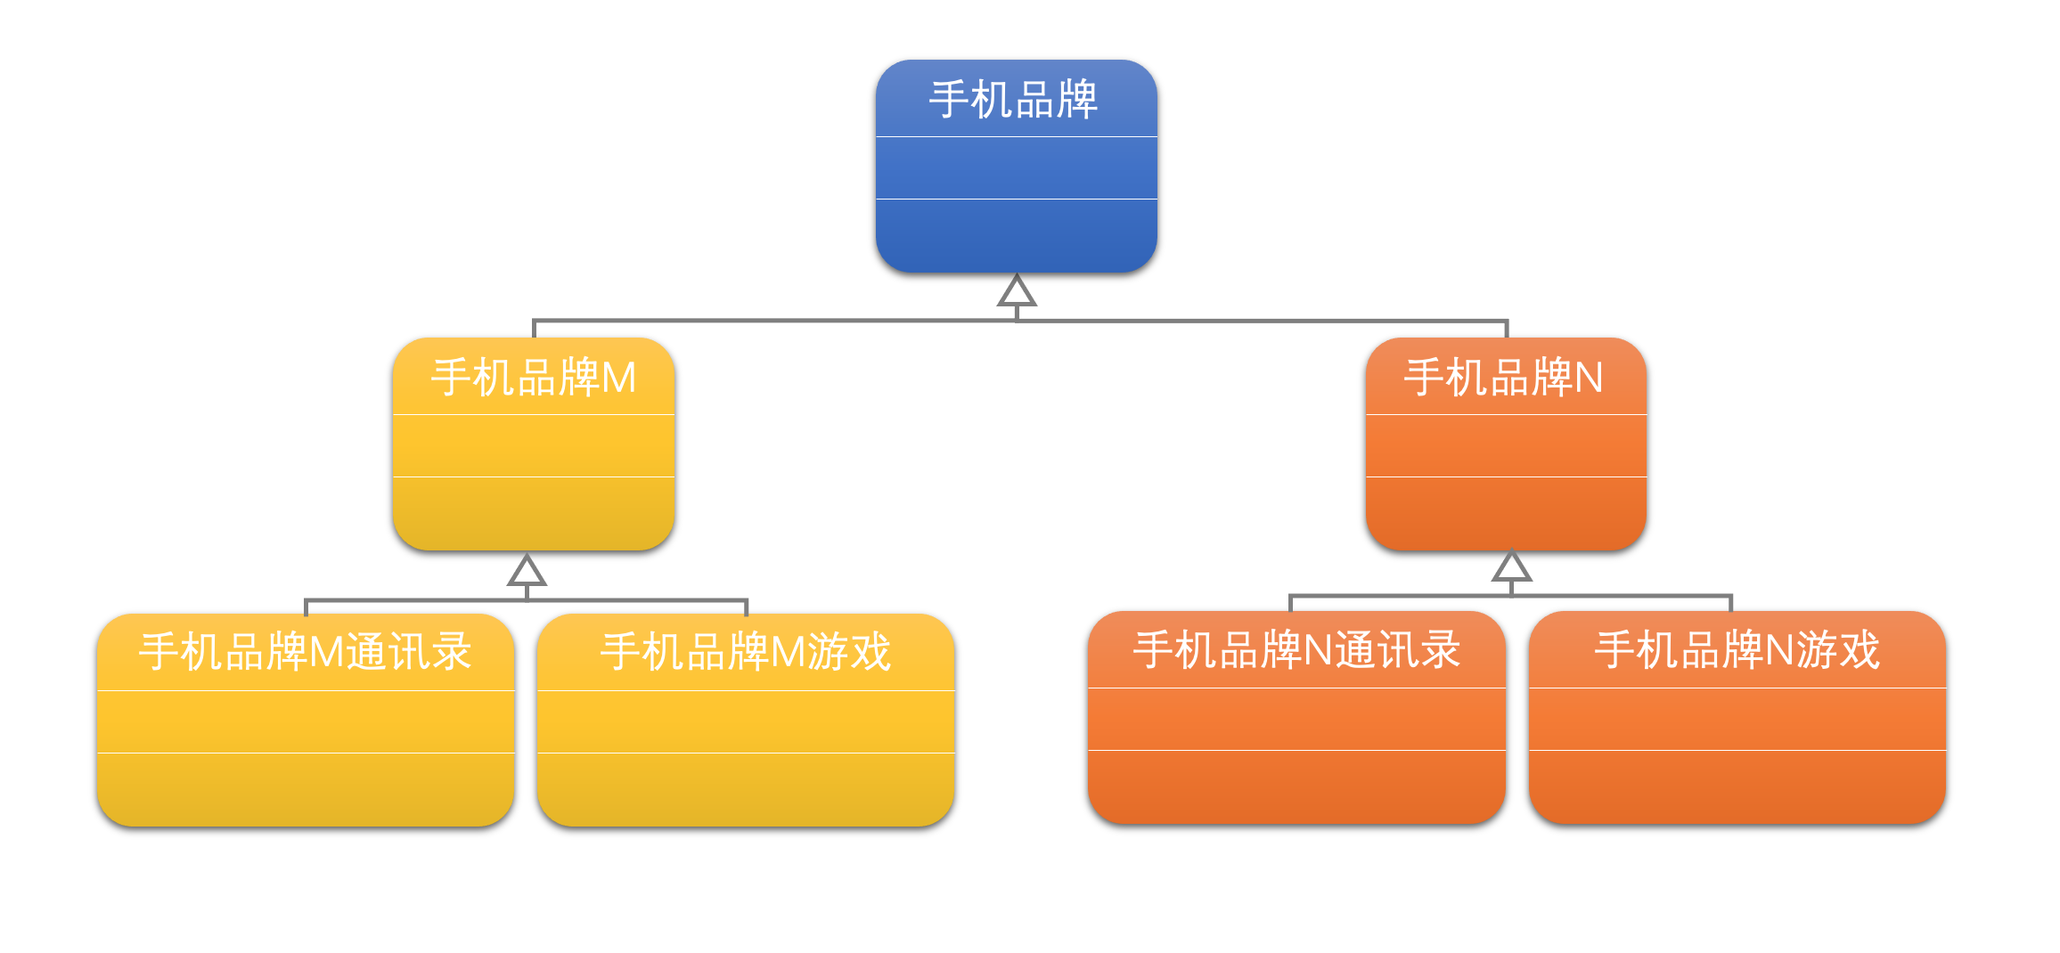

## 第三次印刷后的所有勘误

* P12，第一段最后，可以用base关键字。其中“base”改成“super”。
* P44、45、47，一共有四处字写错。UML类图中，“新城代谢”应该改为“新陈代谢”。
* P112，最下方代码，接口的方法增加参数String operType，改成下面样子



* P115，第三段。“当只有一个工厂时，就是简单工作模式，”,其中“作”改成“厂”。

## 第四次印刷后的所有勘误

* P12，第一段最后，可以用base关键字。其中“base”改成“super”。
* P44、45、47，一共有四处字写错。UML类图中，“新城代谢”应该改为“新陈代谢”。

*动物*

+有生命

+新陈代谢(氧气,水)

+繁殖